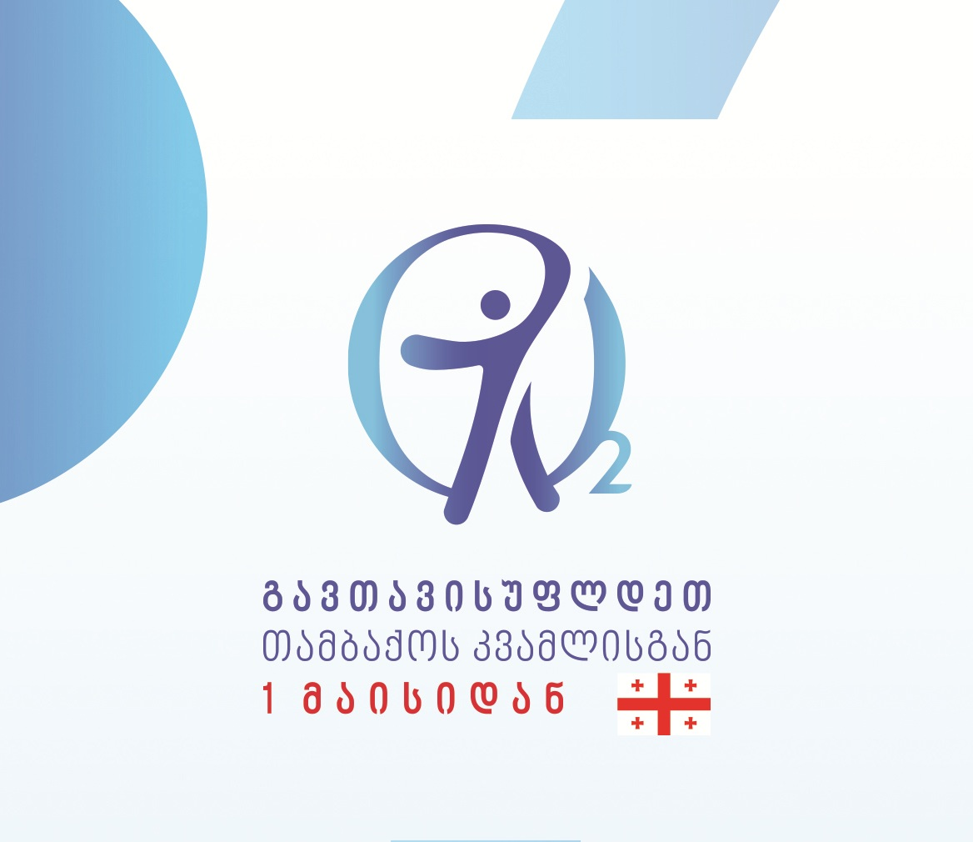

პრესრელიზი

1 მაისს, 12:00 საათზე სასტუმრო ოლიდეი ინში გაიმართება თამბაქოს კონტროლის კანონის ძალაში შესვლის დღისადმი მიძღვნილი პრესკონფერენცია, რომელიც მიმდინარეობს სლოგანით
გავთავისუფლდეთ თამბაქოს კვამლისაგან
1 მაისიდან
პრესკონფერენციას დაესწრებიან შრომის, ჯანმრთელობისა და სოციალური დაცვის სამინისტროს, შინაგან საქმეთა სამინისტროს, ფინანსთა სამინისტროს, განათლებისა და მეცნიერების სამინისტროს, ქალაქ თბილისის მერიისა და დაავადებათა კონტროლისა და საზოგადოებრივი ჯანმრთელობის ეროვნული ცენტრის ხელმძღვანელი პირები.
თამბაქოს მომხარება საზოგადოებრივი ჯანმრთელობის ერთ-ერთი ყველაზე მნიშვნელოვანი და, ამავდროულად, პრევენტირებადი პრობლემაა. თამბაქოს გლობალური ეპიდემია ყოველწლიურად დაახლოებით 7 მილიონ ადამიანს კლავს, მათ შორის 6 მილიონი მწეველია, ხოლო დაახლოებით 1 მილიონი პასიური მწეველი. თუ მსოფლიოში თამბაქოს უკავშირდება სიკვდილის შემთხვევების დაახლოებით 10%; საქართველოში ეს მაჩვენებელი 22%-ს აღწევს. თამბაქოს მოხმარება გულ-სისხლძარღვთა დაავადებების, კიბოს, ფილტვის ქრონიკული დაავადებებისა და დიაბეტი ტიპი 2-ის მნიშვნელოვანი რისკ-ფაქტორია.
თამბაქოს კვამლი შეიცავს 7000-ზე მეტ ქიმიურ ინგრედიენტს, რომელთა შორის ასობით ტოქსიურია; მასში ასევე შედის 69 კარცინოგენური ნივთიერება. თამბაქოს მეორადი კვამლი შეიცავს 4000-ზე მეტ ქიმიურ ნივთიერებას,მათგან 50 კიბოს გამომწვევი. თამბაქოს კვამლში არის იგივე ნივთიერებები, რაც არის სადეზინფექციო ხსნარებსა და ფხვნილებში, ფანჯრის საწმენდ სითხეებში, გაზის ბალონებში, ბენზინში, ლაქის გამხსნელებში და ა.შ. თამბაქოს ერთ-ერთ შემადგენელ ნაწილს - ნიკოტინს ადამიანი ისევე ეჩვევა, როგორც კოკაინს ან ჰეროინს. 10 ან ნაკლები სიგარეტის ღერის მოწევა დღეში ამცირებს სიცოცხლის ხანგრძლივობას საშუალოდ 5 წლით და ზრდის ფილტვის კიბოს განვითარების რისკს 20-ჯერ.
გარდა ამისა, თამბაქოს ეკონომიკური ზარალის გათვლები აჩვენებს, რომ საქართველოში პირდაპირი და არაპირდაპირი დანახარჯები 824.9 მილიონი ლარია, რაც წლიური მშპ-ს 2.43%-ს შეადგენს. თამბაქოს კონტროლის ოთხი (თამბაქოს ნაწარმის დაბეგვრა, საჯარო სივრცეში მოწევის სრულად აკრძალვა, თამბაქოს ნაწარმის რეკლამირება, პოპულარიზაცია და სპონსორობა, თამბაქოს პროდუქტის შეფუთვა და მარკირება) პრიორიტეტული მუხლის აღსრულების შემთხვევაში 15 წლის განმავლობაში ქვეყანა თავიდან აიცილებს 53 100 ადამიანის გარდაცვალებას, რაც თამბაქოსთან ასოცირებულ მთლიან ეკონომიკურ ხარჯებს 3.6 მილიარდი ლარით შეამცირებს; თამბაქოს კონტროლში ჩადებული ყოველი 1 ლარით უკუ-ინვესტიციის სახით ქვეყანა მიიღებს 161 ლარს 5 წლის და 357 ლარს 15 წლის განმავლობაში.
2017 წელს პარლამენტმა მიიღო ახალი თაობის თამბაქოს კონტროლის საკანონმდებლო ცვლილებათა პაკეტი (კანონები თამბაქოს კონტროლის შესახებ, რეკლამის შესახებ, მაუწყებლობის შესახებ, ლატარიების, აზარტული და მომგებიანი თამაშობების მოწყობის შესახებ; ადმინისტრაცულ სამართალდარღვევათა კოდექსი), რითიც საქართველო ხდება რეგიონში მოწინავე ქვეყანა თამბაქოს ეპიდემიასთან და მისი მოხმარებით გამოწვეულ ავადობასა და სიკვდილიანობასთან ბრძოლის კუთხით. კანონში განხორციელებული ცვლილებების მიზანია ეფექტურად დაიცვას არამწეველები, განსაკუთრებით ბავშვები, თამბაქოს მეორადი კვამლის ზემოქმედებისაგან.
ცვლილებების დიდი ნაწილი ძალაში შედის 2018 წლის 1 მაისიდან. ძირითადი ცვლილებები ეხება საზოგადოებრივი თავშეყრის დახურული ადგილებისა და საზოგადოებრივი ტრანსპორტის თამბაქოს კვამლისგან განთავისუფლებასა და თამბაქოს ნაწარმის ყველა სახის რეკლამის, პოპულარიზაციისა და სპონსორობის აკრძალვას.
დავიცვათ კანონი!
გავუფრთხილდეთ ერთმანეთს!
გავთავისუფლდეთ თამბაქოსაგან 1 მაისიდან!

